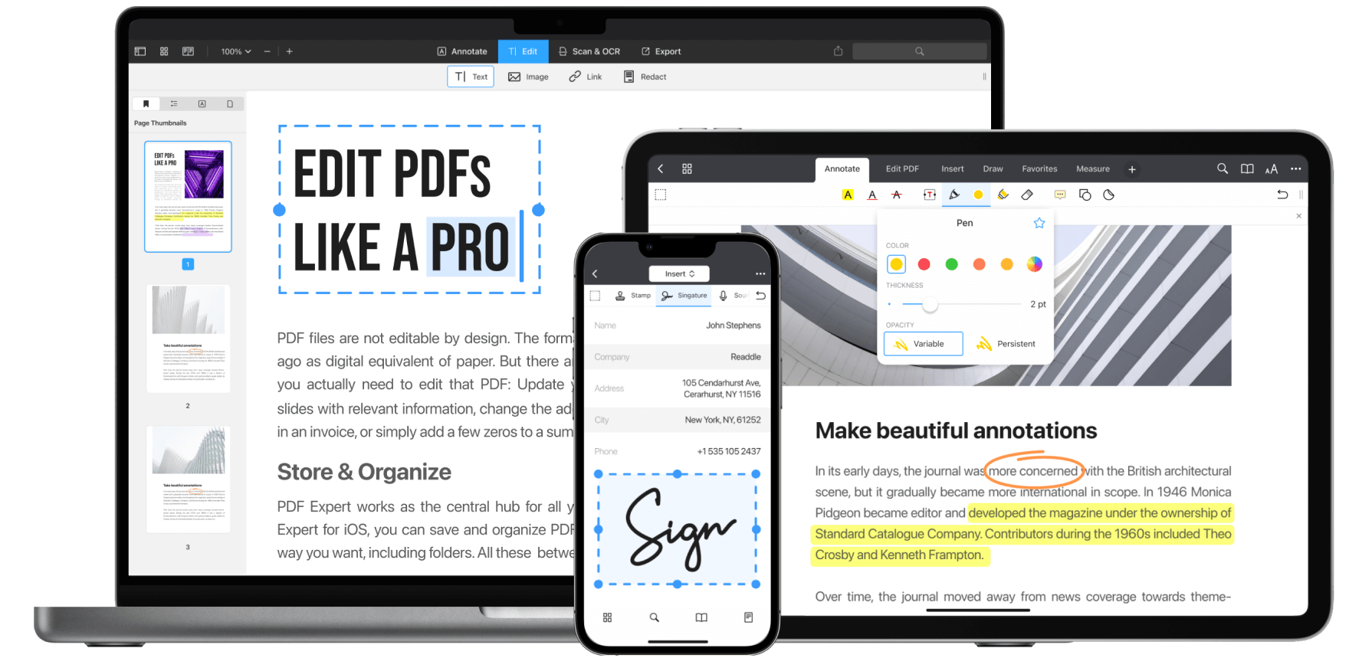

**MODE D'EMPLOI**

PDF EXPERT

Utiliser PDF Expert sur iPad

**Création** 3

Créer un nouveau document PDF 3

Créer un nouveau dossier 4

Scanner un document 5

Importer un document 6

**Annotations** 8

Ajouter un son dans un document 8

Ajouter une note dans un document 9

Modifier l’affichage de la date 10

Ajouter des outils dans ma barre « favoris » 11

Effacer ou gommer 12

Faire une capture d’écran dans un document 13

**Lecture de PDF** 14

Naviguer dans le document 14

**Gestion des fichiers et des dossiers** 16

Organiser les documents et les dossiers 16

Modifier le nom d’un document 17

Supprimer le nom d’un document 17

**Partage de fichiers** 18

Partager un document 18

Partager un dossier 18

**Trucs et astuces** 19

Modifier l’emplacement de la barre d’outils 19

Activer la synthèse vocale 20

Imprimer un document 21

Personnaliser la barre principale des fichiers 21

# Création

## Créer un nouveau document PDF

1. solutions possibles :
2. Cliquer sur le “+” en bas à droite > « PDF vide » = ouvre directement une page blanche

1. Appuyer sur « Créer un PDF » en haut à gauche > « nouveau PDF » > choisir le format, la couleur, modifier son nom et son emplacement

## Créer un nouveau dossier

Cliquer sur le “+” en bas à droite > « Dossier » > nommer le nouveau dossier

Possibilités de déplacer / renommer / effacer / partager / … le dossier.

**Placer une étiquette de couleur sur le dossier** : appuyer sur les 3 points à côté du dossier > cliquer sur « étiquette de couleur » > définir une couleur parmi celles proposées

## Une image contenant texte, clipart Description générée automatiquementScanner un document

Cliquer sur le “+” en bas à droite > « Scanner » > ouverture de l’appareil photo > prendre la photo puis valider sur « enregistrer »

Choix de la couleur du scan :

* Couleur
* Niveaux de gris
* Noir et blanc
* Photo

Choix entre scan manuel ou scan automatique

**Pivoter un document une fois qu’il a été scanné :**

Ouvrir le document > cliquer sur les 4 petits carrés en haut à gauche > sélectionner la page à pivoter > appuyer sur « pivoter » dans la barre d'outils

## Importer un document

Il est possible d’importer un document/une photo depuis :

**Les photos** :

Cliquer sur « photos » > ouverture de la galerie > sélectionner une image > l’image s’affiche dans les fichiers de l’application.

Remarque : lorsque vous ouvrez pour la première fois l’image, vous avez 2 possibilités pour modifier l’image :

1. *Soit via le crayon* dans la barre d’outils en haut à droite : accès à différents outils scripteurs et couleurs différentes.
2. *Soit via bouton « PDF »* également présent dans la barre d’outils qui vous permettra d’ouvrir la barre d’outils classique comportant les différents outils d’annotations.

**Un fichier** :

Sélectionner « fichiers » > choisir parmi les fichiers proposés > sélectionner le document > il est importé dans les fichiers de l’application.



**Ordinateur** :

Choisir « ordinateur » > une fenêtre pop-up apparait et propose 2 méthodes pour connecter l’ordinateur et la tablette ensemble :

1. *Soit via une page internet :* [*https://pdfwifi.com/*](https://pdfwifi.com/)

Taper l’adresse internet sur l’ordinateur > introduire le code à 4 chiffres affichée sur l’iPad

1. *Soit via un QR code*

Cliquer sur « se connecter avec un QR code » sur l’iPad > sur l’ordi, appuyer sur « afficher le QR code à scanner » > scanner ce QR code via l’iPad

**Dropbox** :

Appuyer sur le compte Dropbox relié à PDFExpert > ouverture des fichiers et documents présents dans la Dropbox connectée > cocher le document souhaité > cliquer sur « importer » en haut à droite.

**Pour ajouter/supprimer une connexion à un Cloud, il existe 2 méthodes :**

|  |  |  |
| --- | --- | --- |
| 1. Dans la barre d’outils générale, cliquer sur « ajouter une connexion » > sélectionner la connexion souhaitée > suivre les instructions de connexion.   Une image contenant texte, logiciel, Icône d’ordinateur, Page web  Description générée automatiquement |  | 1. Aller dans les réglages de l’application en bas à gauche > cliquer sur « clouds » > ajouter une connexion > sélectionner la connexion souhaitée > suivre les instructions de connexion.   Une image contenant texte, capture d’écran, logiciel, Page web  Description générée automatiquement |

# Annotations

## Ajouter un son dans un document

1. Cliquer sur l’outil son présent dans l’onglet « insérer »

1. Appuyer sur un endroit du document > l’enregistrement commence

1. Appuyer sur pause pour mettre en pause ou sur le carré pour stopper l’enregistrement complètement.

Une fois l'enregistrement fini, il est épinglé sur le document et prêt à être utilisé :

* Petite icône sonUne image contenant logo, symbole, blanc, Graphique

  Description générée automatiquement : appuyer dessus pour lancer l’écoute
* Petite poubelle : supprimer l’enregistrement

* Pour déplacer ce son dans le document : appuyer longuement sur l’icône du son et déplacer-la à l’endroit souhaité.

## Ajouter une note dans un document

Il est possible d’ajouter une note à un endroit désiré dans le document ou sur un mot présent dans le document :

* A un endroit précis dans le document :

Onglet Annoter > note > clic sur écran > rédiger la note > choisir couleur > cliquer sur « ok »

* Sur un mot présent dans le document :

Appui long sur le mot > remarque > écrire la note > choisir la couleur > « ok » > le mot avec la remarque est surligné

## Modifier l’affichage de la date

1. Cliquer sur l’outil date dans l’onglet « remplir et signer »

1. Cliquer sur l’endroit souhaité sur le document
2. Appuyer sur « propriétés »

1. Choisir la couleur, la police, la taille, la couleur de fond ainsi que le format de la date.

## Une image contenant texte, clipart Description générée automatiquementAjouter des outils dans ma barre « favoris »

1. Ajouter l’onglet favoris à la barre d’outils s’il n’est pas déjà présent :

Cliquer sur « + » dans la barre d’outils grise > choisir « favoris »

1. Aller sur un outil utilisé régulièrement > cliquer sur cet outil puis sur le rond de couleur à droite de l’outil > sélectionner l’étoile pour qu’elle devienne bleue

1. Retourner sur l’onglet favoris pour vérifier que l’outil a bien été inséré

## Effacer ou gommer

* Certains éléments peuvent être **effacés** : appuyer une fois sur l’élément et cliquer sur effacer
  + Cette fonction est utilisée pour effacer les formes, les mises en surbrillance, le soulignage, les images insérées, les tampons, les croix, …

* D’autres éléments peuvent être **gommés** 🡪 sélectionner l’outil gomme puis glisser sur les éléments à effacer.

* + Cette fonction gomme peut être utilisée pour tout élément qui a été réalisé à main levée comme le stylo ou le fluo par exemple.

## Faire une capture d’écran dans un document

1. Se placer à l’endroit à capturer sur le document
2. Cliquer sur petit carré pointillé en haut à gauche

1. Choisir l’icône image puis capture d’écran
2. Réaliser un clic maintenu pour encadrer la partie à capturer

1. Retirer le doigt de l’écran une fois l’encadré ajusté
2. Choix entre copier, effacer, créer un pdf ou partager la capture d’écran.

# Lecture de PDF

## Naviguer dans le document

Pour bouger dans le document :

1. Soit faire défiler avec un doigt : pour cela il ne faut pas avoir d’outil sélectionné dans la barre d’outils ou désélectionner l’outil utilisé en dernier
2. Soit faire défiler avec 2 doigts sur l’écran lorsqu’un outil est toujours sélectionné
3. Une image contenant texte, capture d’écran, Police, blanc

   Description générée automatiquementSoit utiliser l’option « aller à la page … » : cliquer une fois dans le coin inférieur droit de l’écran pour faire apparaitre le numéro de page. Cliquer sur cet encadré gris pour faire apparaitre la barre de recherche et introduire le chiffre souhaité et appuyer sur aller.

Une fois sur la page souhaitée, un encadré situé en dans le coin inférieur gauche de l’écran permet de retourner à la page précédemment visualisée.

Possibilités de modifier les paramètres des numéros de pages dans les réglages de l’application :

1. Soit utiliser l’option « vue d’ensemble » : appuyer sur les 4 carrés

# Gestion des fichiers et des dossiers

## Organiser les documents et les dossiers

Dans mes fichiers, utiliser les 3 petits points en haut à droite afin de choisir :

* L’affichage en grille ou en liste
* L’affichage selon le nom, la date ou la taille du document.

**Placer un document dans un dossier :**

1. Soit avec appui long déplacé : faire glisser le fichier dans un dossier
2. Soit via les 3 petits points > déplacer > choisir son emplacement > déplacer

## Modifier le nom d’un document

1. Une image contenant texte, capture d’écran, logiciel, Icône d’ordinateur

   Description générée automatiquementSi l’affichage est en mode grille :

Cliquer sur les 3 petits points à côté du dossier > renommer > ok

1. Si l’affichage est en mode liste :

* Soit appuyer sur les 3 petits points > renommer > ok
* Une image contenant texte, capture d’écran, Police, ligne

  Description générée automatiquementSoit glisser vers la gauche sur le document dans la liste pour afficher 2 icônes : choisir l’icône bleue renommer > ok

1. Si le document est ouvert :

Cliquer sur le titre du document > renommer > ok

## Supprimer le nom d’un document

1. Une image contenant texte, capture d’écran, logiciel, Icône d’ordinateur

   Description générée automatiquementSi l’affichage est en mode grille :

Cliquer sur les 3 petits points à côté du dossier > effacer > ok

1. Si l’affichage est en mode liste :

* Soit appuyer sur les 3 petits points > effacer > ok
* Une image contenant texte, capture d’écran, Police, ligne

  Description générée automatiquementSoit glisser vers la gauche sur le document dans la liste pour afficher 2 icônes : choisir l’icône poubelle pour effacer > ok

# Partage de fichiers

## Partager un document

1. Si le document à partager est ouvert :

Appuyer sur les 3 petits points en haut à droite > partager > document d'origine > partager > choisir via quelle application partager ce document

1. Si le document est dans les fichiers :

Appuyer sur les 3 petits points à côté du document > partager > choisir l’application vers laquelle partager le document.

## Partager un dossier

Aller dans les fichiers > cliquer sur les 3 petits points à côté du dossier à partager > partager > choisir via quelle application partager ce document

# Trucs et astuces

## Modifier l’emplacement de la barre d’outils

Il est possible de déplacer la barre d’outils à 3 endroits différents :

1. Au-dessus du document, sous les différents onglets de la barre grise (emplacement par défaut)
2. À droite du document
3. À gauche du document

Pour la déplacer, il suffit de maintenir son doigt sur les 2 petites barres verticales et de faire glisser ce dernier dans l’une des zones proposées.

## Activer la synthèse vocale

Une fois sur le document, aller sur « aA » > cocher synthèse vocale > une barre d’outils apparait en bas de l’écran.

Utilisation :

**Play** : lecture à partir du début du doc

**Roue crantée** : Réglages débit de la voix et langue

**Pour lire uniquement un endroit en particulier dans le document** :

Sélectionner un mot > cliquer sur « lire depuis ici »

**Si la synthèse vocale est décochée, il est également possible de lire du texte :**

Sélectionner un mot ou une phrase > cliquer sur « parler » pour lire à haute voix les éléments sélectionnés.

## Imprimer un document

Ouvrir le document > appuyer sur les 3 petits points > imprimer > suivre les indications

## Personnaliser la barre principale des fichiers

Aller dans les réglages de l’application > barre latérale > possibilités de masquer les onglets proposés en appuyant sur « masquer »

